AMC SR136 (με stand by lamp)
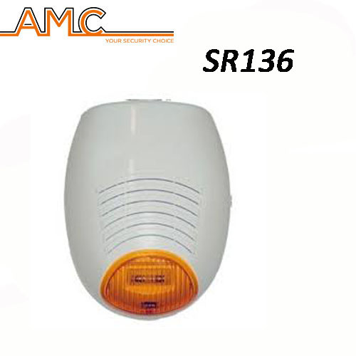
- Εντολή: Μόνιμα (+) στο S και όταν κόβεται το (+) να δίνει Alarm
DIP SWITCHES: FUNCTION: DIP 6 ON όλα τα υπόλοιπα OFF, / MODE: όλα OFF
- (Mόνο από ΈΞΟΔΟ 5: ΠΟΛΙΚΌΤΗΤΑ ΣΤΟΝ VISION-X (ΜENU413) 13 - [ARN ΣE NO +RESET] με εντολή από το ΝΟ ) ή
- (Mόνο από ΈΞΟΔΟ 5: ΠΟΛΙΚΌΤΗΤΑΣΤΟΝ VISION-X (ΜENU413) 06 - [NO ΣE ΑΡΝ +RESET] με εντολή από το ΝC )
Αφού βραχυκυκλώσουμε πρώτα το JUMPER [COM & +C] στον Πίνακα*
- Εντολή: Μόνιμα (-) στο S και όταν κόβεται το (-) να δίνει Alarm
DIP SWITCHES: FUNCTION: DIP 6 ON και όλα τα υπόλοιπα OFF, MODE: DIP 1 – ON
- (από ΈΞΟΔΟ 5: ΠΟΛΙΚΌΤΗΤΑΣΤΟΝ VISION-X Μ413 06 - [NO ΣE ΑΡΝ +RESET] με εντολή από το ΝC )
- (από ΈΞΟΔΟ 5: ΠΟΛΙΚΌΤΗΤΑΣΤΟΝ VISION-X Μ413 13 - [ARN ΣE NO +RESET] με εντολή από το ΝΟ )
Αφού βραχυκυκλώσουμε πρώτα το JUMPER [COM & GND] στον Πίνακα*
Ή εναλλακτικά:
- από την Έξοδο 4 του VISION-X: ΠΟΛΙΚΌΤΗΤΑ ΣΤΟΝ VISION-X Μ413 13 - [ARN ΣE NO + RESET] και αντίσταση μεταξύ +C και 4 )

ΣΗΜΕΙΩΣΗ: Σε όλες τις περιπτώσεις θα πρέπει να δοθεί ένας πρώτος Συναγερμός για την ενεργοποίηση της Σειρήνας.

SR130 (με stand by lamp)
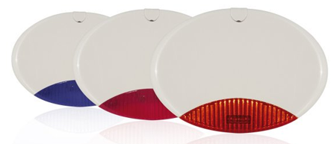
- S – ALARM όταν κόβεται η Θετική (+) εντολή: 1-ΟΝ, 2-OFF, 3-OFF
- (Mόνο ΈΞΟΔΟΣ 5: ΠΟΛΙΚΌΤΗΤΑ ΣΤΟΝ VISION-X Μ413 13 ARN ΣE NO +RESET με εντολή από το ΝΟ ) ή
- (Mόνο ΈΞΟΔΟΣ 5: ΠΟΛΙΚΌΤΗΤΑ ΣΤΟΝ VISION-X Μ413 6 NO ΣE ΑΡΝ +RESET με εντολή από το NC )
Αφού βραχυκυκλώσουμε πρώτα το JUMPER [COM & +C] στον Πίνακα*
- S – ALARM όταν δίνεις Θετική (+) εντολή: 1-ΟΝ, 2-OΝ, 3-OFF
- (Mόνο ΈΞΟΔΟΣ 5: ΠΟΛΙΚΌΤΗΤΑ ΣΤΟΝ VISION-X Μ413 13 ARN ΣE NO +RESET με εντολή από το ΝC ) ή
- (Mόνο ΈΞΟΔΟΣ 5: ΠΟΛΙΚΌΤΗΤΑ ΣΤΟΝ VISION-X Μ413 6 NO ΣE ΑΡΝ +RESET με εντολή από το ΝΟ )
Αφού βραχυκυκλώσουμε πρώτα το JUMPER [COM & +C] στον Πίνακα*
- S – ALARM όταν κόβεται η Αρνητική (-) εντολή: 1-ΟΝ 2-ΟΝ 3-ΟΝ
- ΈΞΟΔΟΣ 5: ΠΟΛΙΚΌΤΗΤΑ ΣΤΟΝ VISION-X Μ413 13 ARN ΣE NO +RESET με εντολή από το ΝΟ ) ή
- ΈΞΟΔΟΣ 5: ΠΟΛΙΚΌΤΗΤΑ ΣΤΟΝ VISION-X Μ413 6 NO ΣE ΑΡΝ +RESET με εντολή από το NC )
Αφού βραχυκυκλώσουμε πρώτα το JUMPER [COM & GND] στον Πίνακα*
- Ή από την Έξοδο 4 του VISION-X: ΠΟΛΙΚΌΤΗΤΑ ΣΤΟΝ VISION-X Μ413 13 - [ARN ΣE NO + RESET]

- S – ALARM όταν δίνεις Αρνητική (-) εντολή 1-ΟΝ 2-OFF 3-ΟΝ
- (ΈΞΟΔΟΣ 5: ΠΟΛΙΚΌΤΗΤΑ ΣΤΟΝ VISION-X Μ413 13 ARN ΣE NO +RESET με εντολή από το ΝC ) ή

- (ΈΞΟΔΟΣ 5: ΠΟΛΙΚΌΤΗΤΑ ΣΤΟΝ VISION-X Μ413 6 NO ΣE ΑΡΝ +RESET με εντολή από το ΝΟ )
Αφού βραχυκυκλώσουμε πρώτα το JUMPER [COM & GND] στον Πίνακα*
- Ή από την Έξοδο 4 του VISION-X: ΠΟΛΙΚΌΤΗΤΑ ΣΤΟΝ VISION-X Μ413 6 NO ΣE ΑΡΝ +RESET
ΣΗΜΕΙΩΣΗ: Σε όλες τις περιπτώσεις θα πρέπει να δοθεί ένας πρώτος Συναγερμός για την ενεργοποίηση της Σειρήνας.
SR140 (με stand by lamp)
- Αντίσταση 1 ΚΩ μεταξύ [Trig και +] Alarm δίνοντας (-) στο TRG
DIP Switches: [3 - ON] & [6 – ON] όλα τα υπόλοιπα OFF
ΠΟΛΙΚΌΤΗΤΑ ΣΤΟΝ VISION X M413 [6 NO SE ARN +RESET]
- Αντίσταση 1 ΚΩ μεταξύ [Trig και +] Alarm κόβοντας (-) στο TRG
DIP Switches: [3 - ON] & [6 – ON] & [2 - ON] όλα τα υπόλοιπα OFF
ΠΟΛΙΚΌΤΗΤΑΣΤΟΝ VISION X [13 ARN SE NO +RESET]

AS-300
▪+12, GND ΤΡΟΦΟΔΟΣΙΑ
▪ Jumper στο ΤΜP για ενεργοποίηση με εντολή ή όταν χάσει την τροφοδοσία της (ενεργοποιείται για 3 λεπτά). Αλλιώς στο FT για ενεργοποίηση μόνο με εντολή.
▪Jumper στο FL αναβοσβήνει σε περίπτωση alarm. Στο LMP ανάβει συνεχόμενα.
▪Εντολή αρνητική στο –GO ή Θετική στο +GO
ΠΟΛΙΚΌΤΗΤΑ ΣΤΟΝ VISION X 6 [NO SE ARN +RESET]

